Практическая работа 06 «Составление программ циклической структуры»
Подключение модулей. Функции модуля math
Язык программирования Python имеет мало встроенных функций. Функции, оформленные по определённым правилам, объединяются в модули (библиотеки функций). Модули по мере необходимости подключаются в начале или в любом месте программы до непосредственного использования требуемой функции с помощью команды
import имя_модуля
При подобном подключении обращение к функции, входящей в состав модуля, имеет вид:
имя_модуля.функция()
Несмотря на видимую громоздкость, такой способ подключения имеет неоспоримое преимущество: после ввода имени модуля с последующей точкой автоматически отображается список всех функций модуля, из которого можно выбрать требуемую и вставить её в программный код.
Отдельные функции модуля можно подключить командой
from имя_модуля import функция1 , . . . функцияN
Все функции модуля подключаются:
from имя_модуля import *
В этом случае функции модуля можно использовать без предварительного указания имени модуля. Большое количество математических функций находятся в модуле math), который всегда доступен.
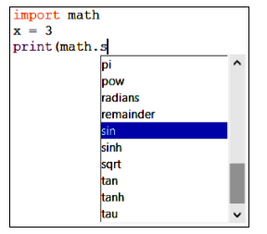
На рисунке представлены альтернативные способы подключения и обращения в программе к функциям модуля math
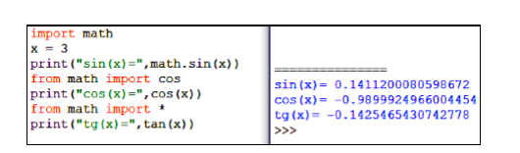
Некоторые наиболее часто используемые функции модуля math представлены в таблице
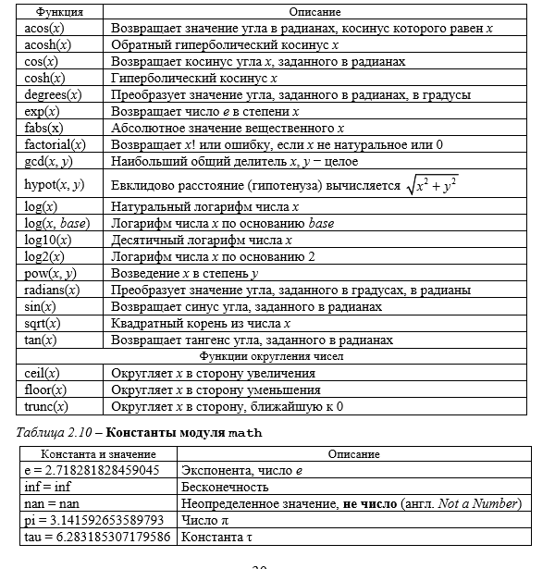

Константы модуля math

Задание 1. Изобразить блок-схему алгоритма и составить программу, вычисляющую значение выражения по вариантам таблицы 1. Ввод значений переменных организовать с клавиатуры во время выполнения программы.
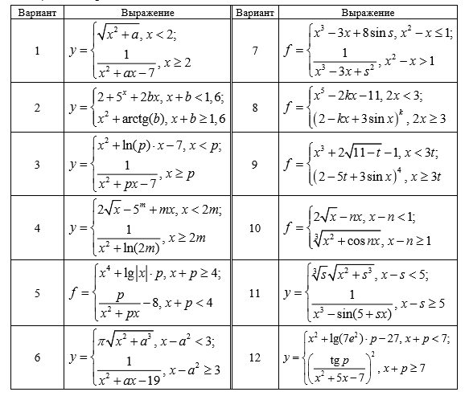
Пример выполнения задания 1. Изобразить блок-схему алгоритма и составить программу, позволяющую вычислить значение выражения
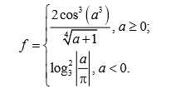
Решение
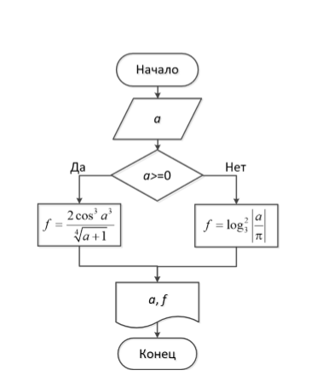
В данной задаче исходные данные – значение переменной a, которое надо ввести с клавиатуры. Обработка данных – альтернативное вычисление значения f. Результат – вывод на экран компьютера значения a (необходимо для проверки) и рассчитанного значения f. Блок-схема алгоритма решения задачи представлена на рисунке.
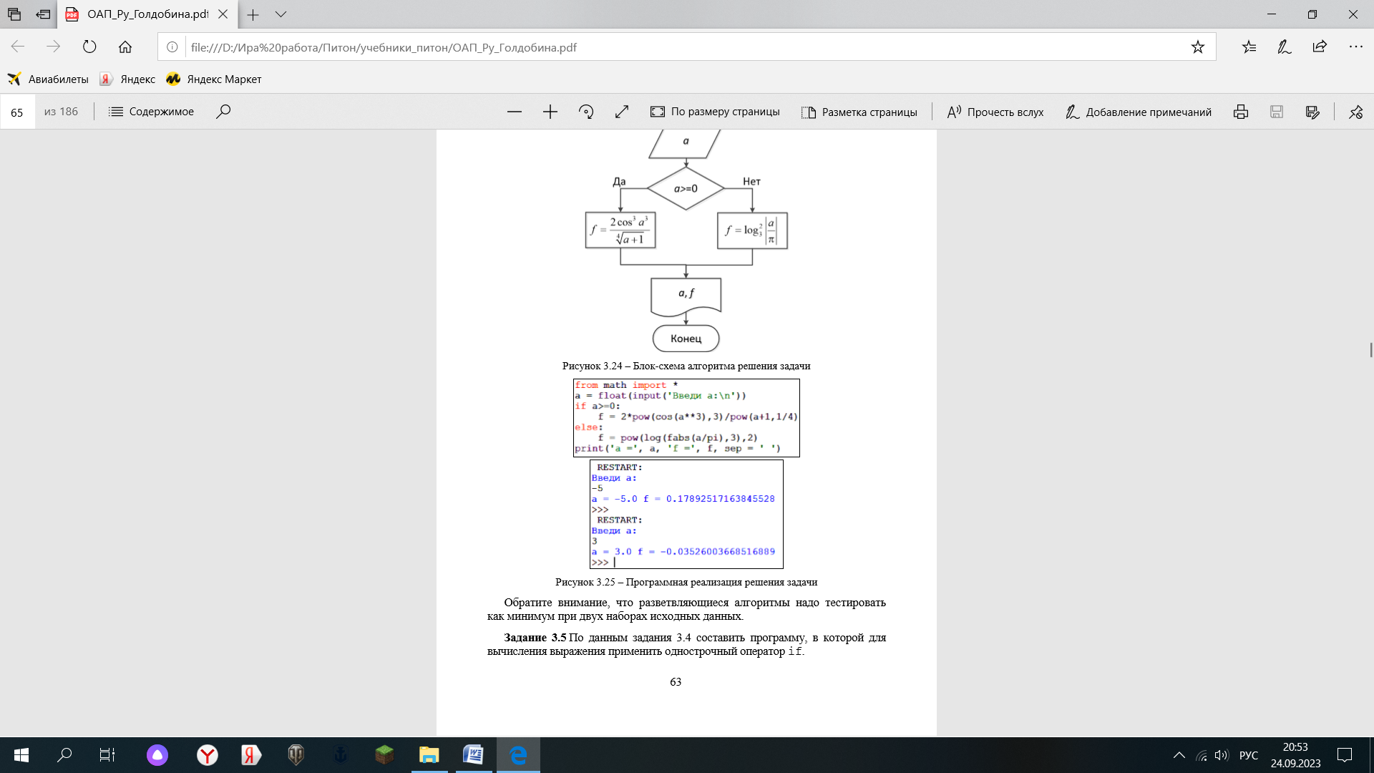
sep – строка, определяющая разделитель между выводимыми объектами
end – строка, завершающая вывод данных
Задание 2 Изобразить блок-схему алгоритма и составить программу, вычисляющую значения функции по вариантам таблицы 1, при каждом из указанных значений переменной, изменяющейся с постоянным шагом. Использовать цикл for. Значения констант k1 и k2 – произвольные. Вывод результатов в процессе отладки программы осуществлять с помощью функции print().
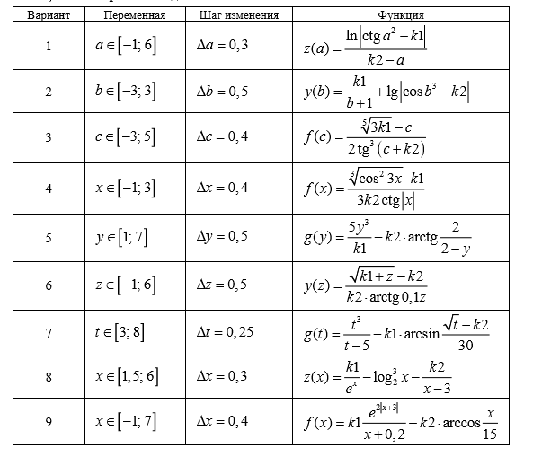
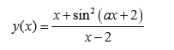
Пример выполнения задания 2 Изобразить блок-схему алгоритма и составить программу, позволяющую вычислить значение функции
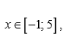
при каждом значении аргумента

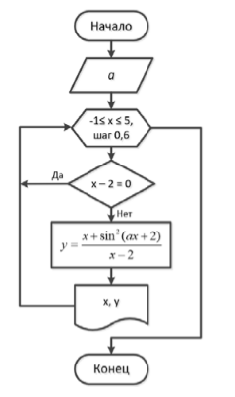
Решение При составлении схемы алгоритма и листинга программы следует предусмотреть, в каких точках значение функции y(x) не определено. Знаменатель содержит выражение x – 2, при возможном делении на 0 возникнет ошибка. Поэтому организуем в цикле for пропуск итерации с помощью конструкции if … continue. В качестве условия оператора if указано логическое выражение round(x - 2) == 0.
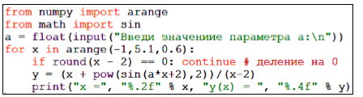

При использовании функции print() в данном примере использован форматированный вывод результата (рисунок). Переменная x выводится как вещественная с двумя знаками после запятой (аргумент "%.2f" % x), а переменная у – с четырьмя знаками после запятой ("%.4f" % y).
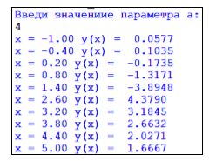

Задание 3. Изобразить блок-схему алгоритма и составить программу, вычисляющую в цикле с предусловием значение функции по вариантам таблицы 1, при каждом значении аргумента x ∈[-1;5 ] , изменяющегося с шагом ∆ x = 0,6. Значения констант – произвольные. Вывод результатов в процессе отладки программы осуществлять с помощью функции print()в предложенном формате.
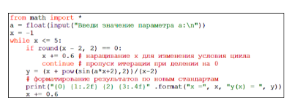
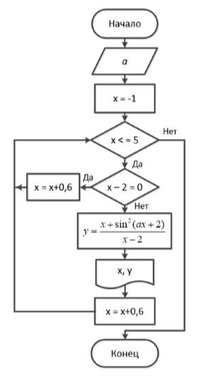
В технологии форматирования с символами «{}» общий вид определяется формулой
где строка содержит набор правил форматирования, а аргументами метода .format являются объекты форматирования. В фигурных скобках указывается номер элемента форматирования, начиная с нуля. Там же, после символа двоеточие «:», при необходимости уточняется формат вывода аргументов форматирования.
В данном примере:
{0} – вывод строковой константы "x =" без изменений;
{1:.2f} – вывод переменной x в вещественном формате с двумя знаками после десятичной точки;
{2} – вывод строковой константы "y(x) = " без изменений;
{3:.4f} – вывод переменной y в вещественном формате с четырьмя знаками после десятичной точки.

Задание 4 Изобразить блок-схему алгоритма и составить программу, вычисляющую в цикле с постусловием значение функции по вариантам таблицы 1, при каждом из указанных значений переменной, изменяющейся с постоянным шагом. Значения констант – произвольные. Вывод результатов в процессе отладки программы осуществлять с помощью функции print().
